Anleitung OpenStreetMap (OSM)  
für Feuerwehren

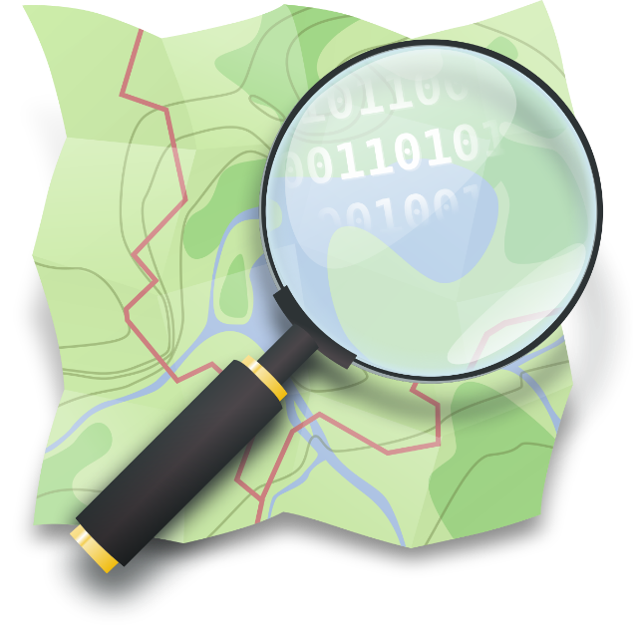

Inhalt

Was ist OpenStreetMap (OSM)? 3

Warum sollte ich Daten in OpenStreetMap pflegen und was nütz mir dies in der Feuerwehr? 3

Kennst du OpenStreetMap? 3

Kartenausschnitt ändern 4

Such-Feld 4

Orientierung 5

Legende 5

Benutzerkonto 5

iD, der Web-Editor von OpenStreetMap 6

Rundgang 6

Und los geht’s! 6

Einpflege eines Hydranten 6

Hydrant mit Daten (Tags) abfüllen 8

Tags 9

Change Sets 11

Was soll ich denn nun erfassen? 12

Tag Beispiele Feuerwehren 14

Grundsätze von OSM 16

Beste Verhaltensweisen 16

Wiki von OpenStreetMap 17

Informationen und Weiterführendes 17

Nachschlagewerke & Referenzen 17

Lizenz 17

Kontakt 17

# Was ist OpenStreetMap (OSM)?

OpenStreetMap (OSM) ist ein freies Projekt, das frei nutzbare Geodaten sammelt, strukturiert und für die Nutzung durch jeden in einer Datenbank vorhält (Open Data). Diese Daten stehen unter einer freien Lizenz, der Open Database License. Kern des Projekts ist also eine offen zugängliche Datenbank aller beigetragenen Geoinformationen.

Aus diesen Daten können sowohl freie als auch kommerzielle Landkarten erstellt werden. Die auf der Projekt-Webseite gezeigten, rein aus eigenen Daten erstellten Karten, sind Beispiele dafür. Die Daten können weiter kostenfrei in Druckerzeugnissen, auf Websites oder auch für Anwendungen wie Navigationssoftware, genutzt werden, ohne durch restriktive Lizenzen beschränkt zu sein. Gemäss der Lizenz ist die Nennung von OpenStreetMap als Datenquelle und die Unterstellung der Abänderung des Datensatzes unter derselben Lizenz erforderlich.

Weiterführende Infos: <https://www.openstreetmap.org/about>

## Warum sollte ich Daten in OpenStreetMap pflegen und was nützt mir dies in der Feuerwehr?

Einerseits kannst du damit eigene Kartenlösungen erstellen, andererseits wäre es das Ziel, in der Einsatzleitzentrale (ELZ) diese Daten suchen zu können und in einem weiteren Schritt diese Daten auf den Einsatzausdruck (GRISU, Mail) zu bringen.  
Suche dir begeisterte Leute, die gerne mithelfen die weltgrösste, offene Karte mit ihrem lokalen Wissen anzureichern und die Welt der Rettung zu verbessern.

# Kennst du OpenStreetMap?

Gehe mit deinem Web-Browser auf openstreetmap.org. (Der Adresszeilen-Inhalt ändert dabei automatisch zu etwas wie https://www.openstreetmap.org/#map=8/46.825/8.224.)  
Du kommst auf eine Website, deren Hauptteil eine Landkarte ist. Erkennst du den Karten-  
Ausschnitt? Welches Gebiet ist abgebildet?  
Falls du zum ersten Mal auf openstreetmap.org bist, erscheint oben links eine Willkommens-Nachricht. Falls die Nachricht bereits weggeklickt wurde, ist hier nochmals ihr Inhalt:

Willkommen bei OpenStreetMap! OpenStreetMap ist eine Karte der Welt,

erstellt von Menschen wie dir und frei verwendbar unter einer offenen

Lizenz.

Lies die Nachricht durch und schliesse sie dann, um mehr von der Landkarte zu sehen.

## Kartenausschnitt ändern



Am rechten Seitenrand sind einige dunkelgraue Knöpfe mit weissen Symbolen. Mit diesen kannst du die Zoomstufen regeln. Falls du eine Maus mit Scroll-Rad hast, halte den Mauszeiger über den Bereich der Website mit der Landkarte und drehe das Rad (langsam) nach vorn oder hinten. Natürlich lässt sich der Karten-Ausschnitt auch verschieben, ohne ihn zu vergrössern oder zu verkleinern. Dazu musst du einfach in die Karte klicken, die Maus gedrückt lassen und schieben.

## Such-Feld

Oben links findest du ein Text-Eingabefeld für Such-Anfragen. Hier können Orte, Adressen, Sehenswürdigkeiten und Namen von Läden, Hotels, Restaurants und vielem mehr eingegeben werden.  
Das Suchfeld achtet auf Rechtschreibung und Schreibweise. Wenn das, was du suchst, nicht gefunden wird, heisst das entweder, dass es in der Datenbank noch nicht existiert, oder dass es anders geschrieben wird als das, was du eingegeben hast. Ändere einfach die Abfrage etwas und versuch es erneut!  
Versuche, dein Depot zu finden. Dazu kannst du das Suchfeld verwenden, oder dich einfach auf der Karte bewegen, wie du es im Abschnitt oben gelernt hast. Falls OpenStreetMap dein Depot nicht über den Namen oder die Adresse findet, kannst du auch beides kombinieren: Suche zuerst nach dem Ort oder Quartier, zoome und verschiebe den Karten-Ausschnitt dorthin, wo dein Depot sein sollte.  
OpenStreetMap funktioniert nicht nur in der Schweiz, sondern auch weit über die Landesgrenzen hinweg. Du kannst auch Orte wie München, New York, Tokio und Kalkutta finden. Wichtige Städte sind dabei unter verschiedensprachigen Namen zu finden, du kannst also anstatt "Tokio" auch die englische Schreibweise "Tokyo" oder die örtliche Bezeichnung verwenden.

## Orientierung

Eine Windrose sucht man auf openstreetmap.org vergeblich. Wie ist die Karte auf der Website ausgerichtet? Falls nötig, suche einen Ort, von dem du auch eine Papier-Karte hast oder bei dem du die Himmelsrichtungen kennst, und vergleiche OpenStreetMap mit der Papier-Karte oder deinem Wissen.

## Legende

Um die Bedeutung verschiedener Linien-Farben und -Arten auf der Karte zu sehen, klicke auf den Knopf rechts. Auch verschiedene Flächen-Arten und einige (nicht alle) Karten-Symbole werden dort aufgelistet. Je weiter du herein-zoomst, umso mehr Details werden auf der Karte dargestellt und umso länger wird auch diese Kartenlegende.

# Benutzerkonto

Um in OSM Daten bearbeiten zu können, braucht es ein Benutzerkonto. Dieses kann man direkt auf der Hauptmaske anlegen. Klicke dazu auf openstreetmap.org auf «**Registrieren**».

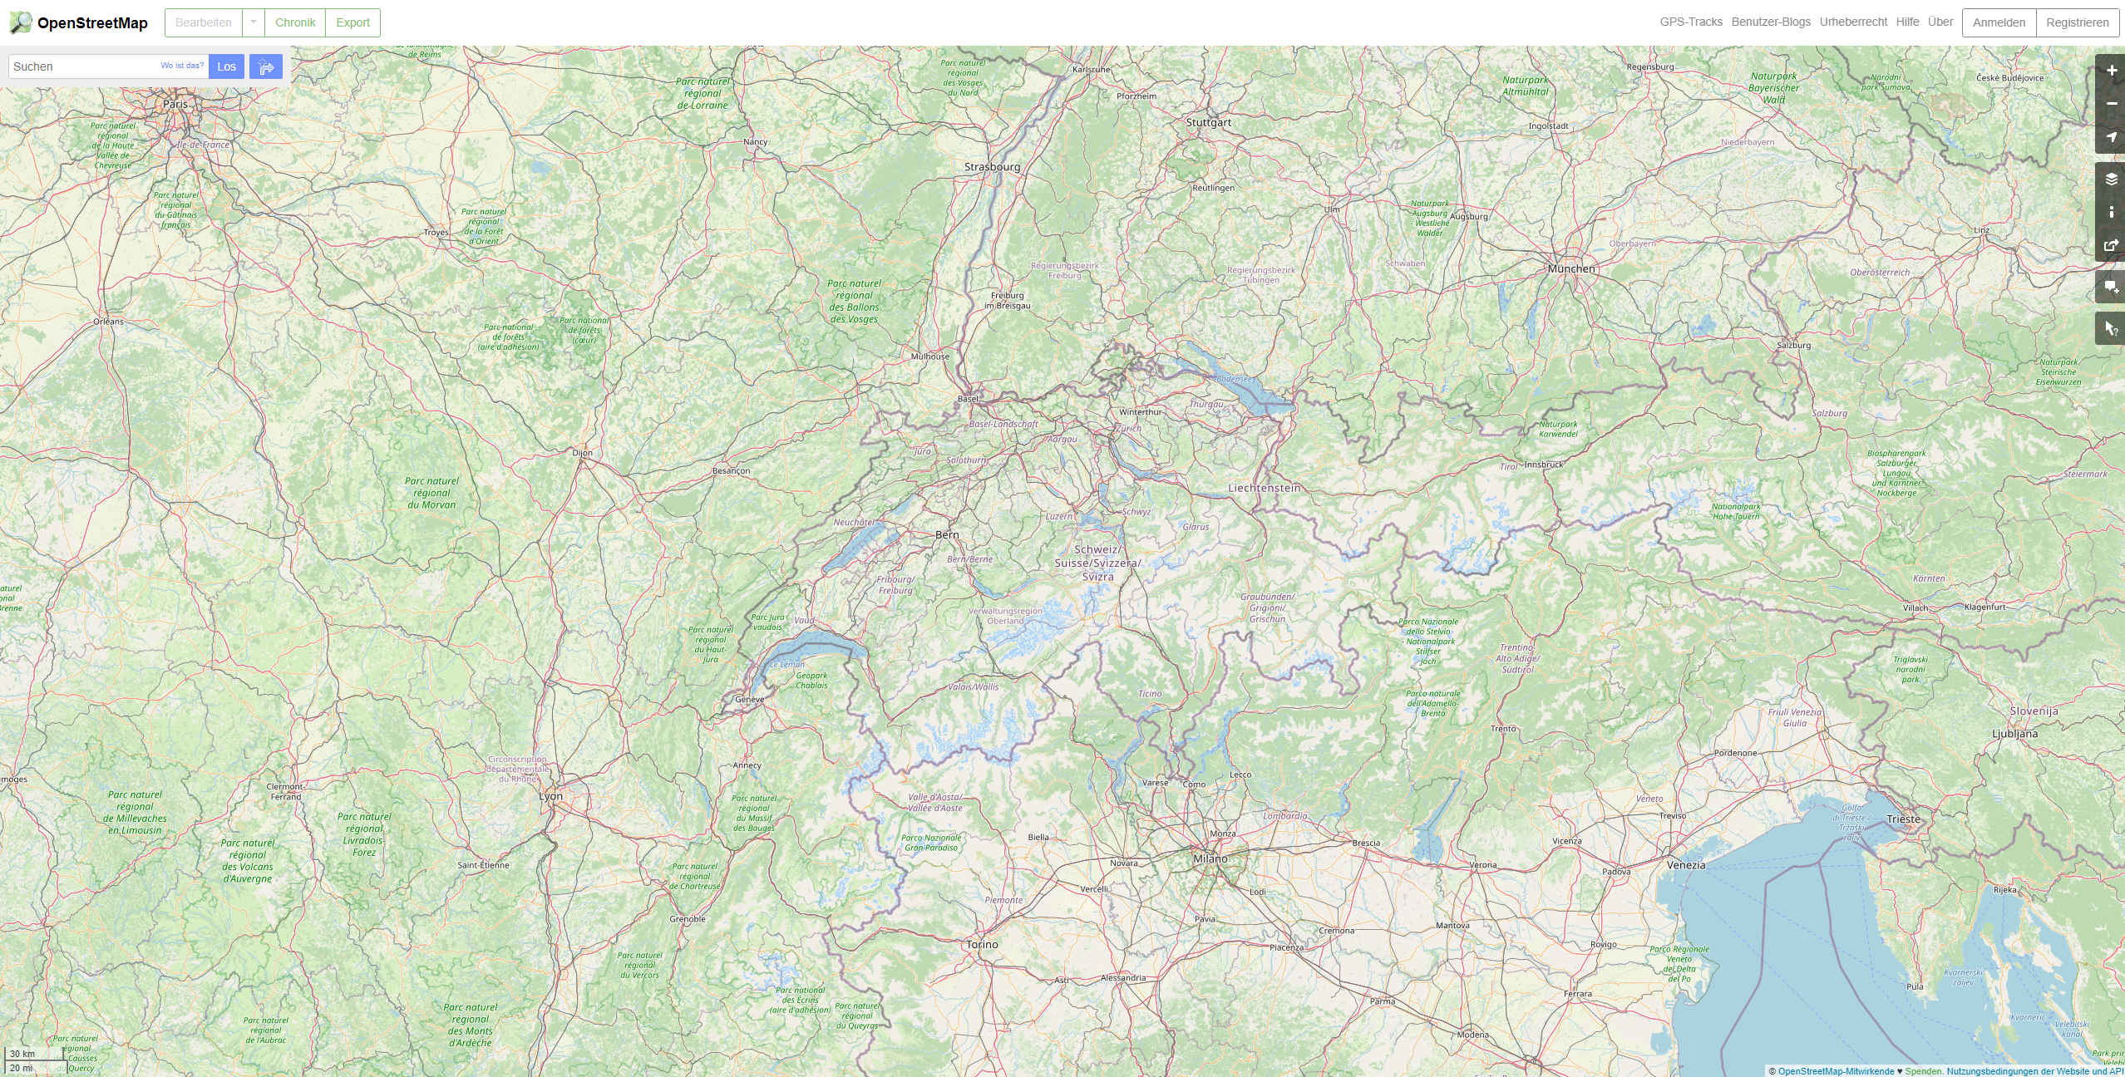

Danach musst du deine E-Mail-Adresse, einen Benutzername und ein Passwort vergeben. Vergiss nicht, deine E-Mail-Adresse mit dem versendeten E-Mail zu bestätigen.

Sobald dein Benutzerkonto erstellt ist, kannst du mit dem «Mappen» beginnen und du trittst bei jeder Änderung unter deinem Benutzernamen auf. Andere Mapper können dich daran identifizieren.

Du kannst ohne Probleme einen Account im Namen deiner Feuerwehr machen und diesen an Interessierte verteilen, das ist dir überlassen.

# iD, der Web-Editor von OpenStreetMap

Es gibt verschiedene Editoren, mit denen OpenStreetMap bearbeitet werden kann. Wir werden hier den Editor namens "iD" kennenlernen, der auf der OSM.org-Website bereits eingebaut ist. Ein anderer bekannter Editor ist [JOSM](https://gitlab.com/openschoolmaps/openschoolmaps.gitlab.io/-/jobs/artifacts/master/raw/lehrmittel/osm_bearbeiten/04_josm_einfuehrung.pdf?job=PDFs). Für die detaillierte Anleitung, kontaktiere mich.

## Rundgang

Um den iD-Editor kennenzulernen, solltest du zuerst dessen eingebauten "Rundgang" durcharbeiten. Dazu drückst du auf den "Bearbeiten"-Knopf oben links. Falls dir danach eine Willkommens-Nachricht angezeigt wird, drückst du auf "Rundgang starten". Andernfalls drückst du auf den «?-Knopf» (auf der rechten Seite) und startest von dort aus den Rundgang.

Knopfsymbol: 

## Und los geht’s!

Alle Änderungen, die du während des "Rundgangs" gemacht hast, waren nur zur Übung und wurden nicht wirklich in OpenStreetMap eingetragen. Fehlt auf der OpenStreetMap-Karte etwas, oder ist etwas gar falsch? Vielleicht fällt dir an deinem Wohnort oder in der Gegend deines Schulhauses etwas auf, das verbessert oder ergänzt werden kann. Gibt es z.B. ein Bänkli, einen Brunnen oder einen Abfalleimer, der noch fehlt?

Da du im Rundgang gelernt hast, wie du Dinge in OpenStreetMap eintragen und ändern kannst, kannst du nun Fehlendes eintragen und Falsches korrigieren! Innerhalb von 5 bis 30 Minuten werden deine Änderungen durchgeführt und auf der Karte sichtbar!

Wir üben dies nun für ein Praxisbeispiel der Feuerwehr, die Einpflege eines neuen Hydranten.

## Einpflege eines Hydranten

Wenn wir einen neuen Hydranten erfassen möchten, starten wir wieder im Bearbeitungsmodus des iD Editors.  
Wir zoomen nun auf die Stelle, an der wir den Hydranten einpflegen möchten. Für einen Hydranten setzen wir einen Punkt.

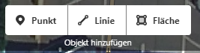

Setze nun den Punkt auf die exakte Stelle, wo sich der Hydrant befindet. Suche im Suchfeld auf der linken Seite nach Hydrant.

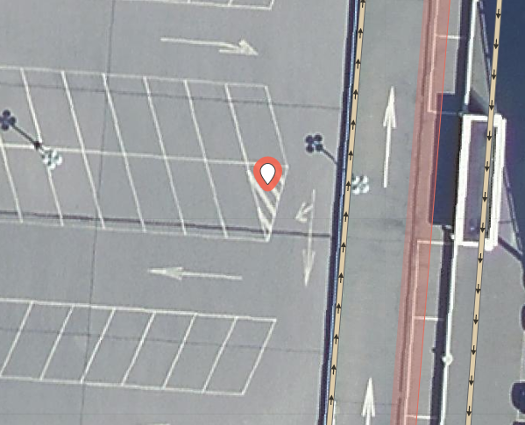

Suche im Suchfeld auf der linken Seite nach Hydrant.

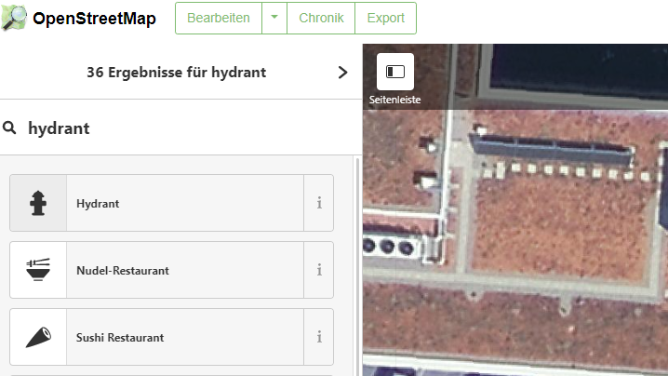

## Hydrant mit Daten (Tags) abfüllen

Der Hydrant ist nun virtuell gesetzt. Nun kannst du ihn mit Daten füllen. Diese Daten werden Tags genannt und beschreiben das Datenobjekt. Ein Tag besteht immer aus einem Key und einem Value, also Schlüssel und Wert. Anbei das Beispiel des Hydranten.

Der Editor schlägt dir in diesem Fall folgende Felder vor:

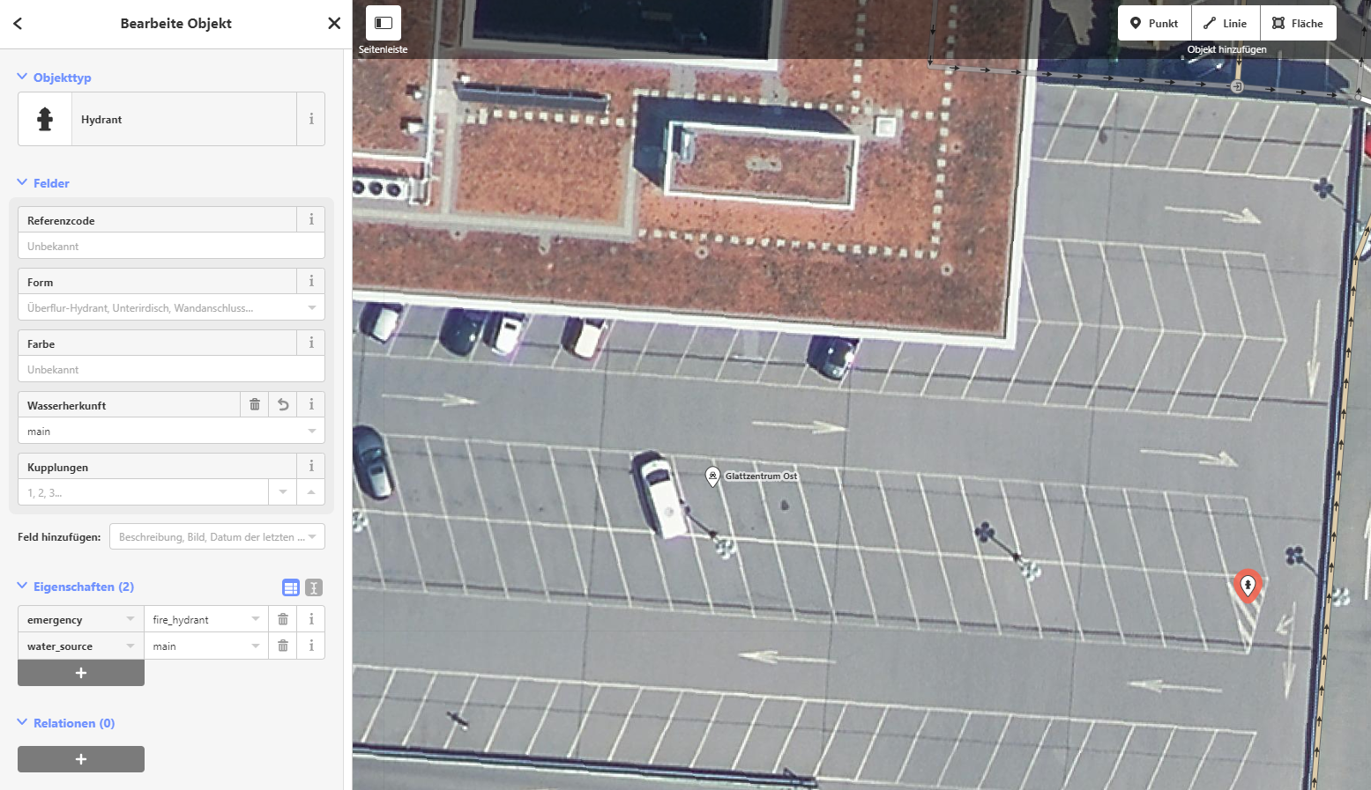

* Referenzcode: Nummer des Hydranten
* Form: Typ des Hydranten (z.B Überflurhydrant)
* Farbe: Farbe des Hydranten
* Wasserherkunft: Quelle des Wassers (z.B Main für Leitungsnetz)
* Kupplungen: Anzahl Kupplungen des Hydranten

Diese Tags schlägt dir der Editor für jeden Hydranten vor. Solltest du die Informationen nicht zur Hand haben oder nicht ausfüllen wollen, kannst du sie weglassen. Es gibt hier keine Pflichtfelder. Solltest du mehr Tags einsetzen wollen und dich inspirieren lassen, was man alles sonst noch so erfassen kann, gibt es zwei Wege.

* Du kannst im Drop-Down prüfen, was dir der Editor sonst noch vorschlägt:

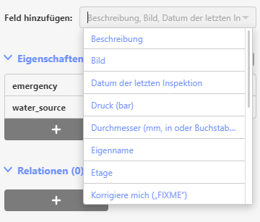

* Du kannst auf der Wiki Seite dieses Tags nachschauen, was du noch kombinieren kannst: <https://wiki.openstreetmap.org/wiki/DE:Tag:emergency=fire_hydrant>

# Tags

Um euch die Tags zu veranschaulichen, setzen wir nun im Beispiel unseres Hydranten die Schlüssel und Werte auf diese Daten und erklären diese. Da OSM vorwiegend englisch ist, werden die Schlüssel und Werte auch Englisch abgelegt.

Um das Beispiel zu vervollständigen, wurde der Hydrant nun mal mit Beispiel-Daten befüllt:

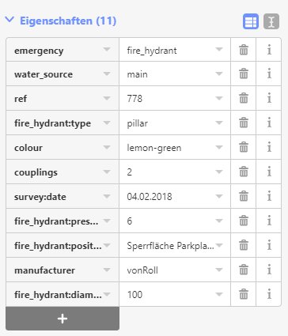

Schauen wir uns die Daten im Detail an:

|  |  |  |
| --- | --- | --- |
| Schlüssel (Key) | Wert (Value) | Beschreibung |
| emergency | Fire_hydrant | beschreibt in OSM einen Hydranten |
| Water_source | main | beschreibt, dass die Wasserherkunft das Hauptleitungsnetz ist. |
| ref | 778 | beschreibt den Referenzcode des Hydranten |
| Fire_hydrant:type | pillar | beschreibt einen Überflurhydranten |
| colour | Lemon-green | Farbe des Hydranten |
| couplings | 2 | beschreibt wie viele Kupplungen der Hydrant hat |
| Survey:date | 04.02.2018 | letzte Inspektion des Hydranten |
| Fire_hydrant:pressure | 6 | beschreibt den Druck in bar des Hydranten |
| Fire_hydrant:position | Sperrfläche Parkplatz | beschreibt wo der Hydrant positioniert ist |
| manufacturer | vonRoll | Hersteller des Hydranten |
| Fire_hydrant:diamet | 100 | Durchmesser des Hydranten |

Es können natürlich noch viel mehr Werte mitgegeben werden, siehe auch im [Wiki](https://wiki.openstreetmap.org/wiki/DE:Tag:emergency=fire_hydrant) Artikel.

# Change Sets

Wenn du alles erfasst hast, was du erfassen möchtest, dann musst du deine Änderungen hochladen. Dieser Upload wird Change Set genannt, also Änderungssatz.  
Der Änderungssatz wird mit einer eindeutigen, einmaligen ID versehen und ist somit immer deiner Änderung zugeordnet. Diese Nummer kann auch nicht verändert werden.

Wir laden also nun unseren Change Set hoch, dazu müssen wir einen Kommentar und die Quellen angeben.   
Als Änderungskommentar empfiehlt es sich einzutragen, was du gemacht hast. Die Sprache, die du wählst, ist ganz dir überlassen. Sofern du Englisch beherrschst, empfehle ich in dieser Sprache den Kommentar zu hinterlassen, damit ihn auch internationale Mapper verstehen.  
Die Quellen können je nach Änderung variieren. Stelle aber sicher, dass du die Grundsätze von OSM einhältst. In deinem Fall wirst du die meiste Zeit «local knowledge» also lokales Wissen angeben können. Einerseits hast du vielleicht Pläne zur Hand oder du kannst dich vor den Hydranten stellen und alle Angaben auch selbst verifizieren.

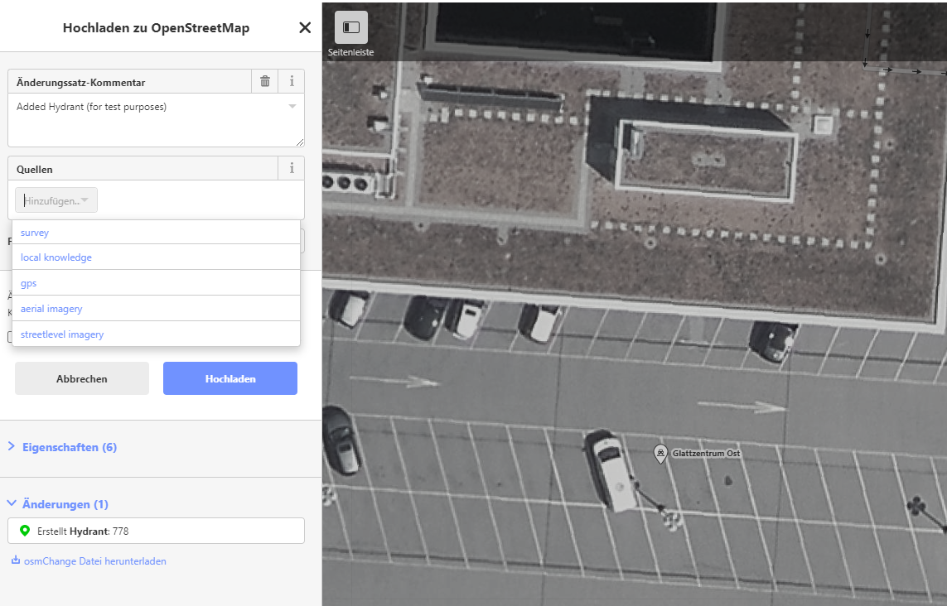

Sobald deine Änderung hochgeladen wurde, erhältst du die Bestätigung und die Änderungsdatensatznummer.

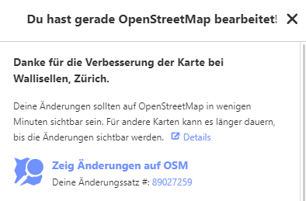

Somit ist deine Bearbeitung beendet und die Daten der Welt zugänglich. Vielen Dank!

# Was soll ich denn nun erfassen?

## Mappe deine Umgebung / Gemeinde

Was du nun erfasst, ist ganz dir überlassen. Du kannst alles was einsatzrelevant für dich ist und von jedem Menschen von Auge nachvollziehbar wäre, eintragen. Gerne geben wir dir einen Denkanstoss.  
Der grosse Vorteil von Feuerwehren besteht darin, dass sie sehr gute Ortskenntnisse besitzen. Am Telefon begegnen die Calltaker immer wieder Situationen wo "lokale Namen" genannt werden die auf keiner Karte auftauchen. Wenn wir diese lokalen Namen im ELS finden, haben wir einen massiven Zeitgewinn.

**Beispiele für solche Einträge**

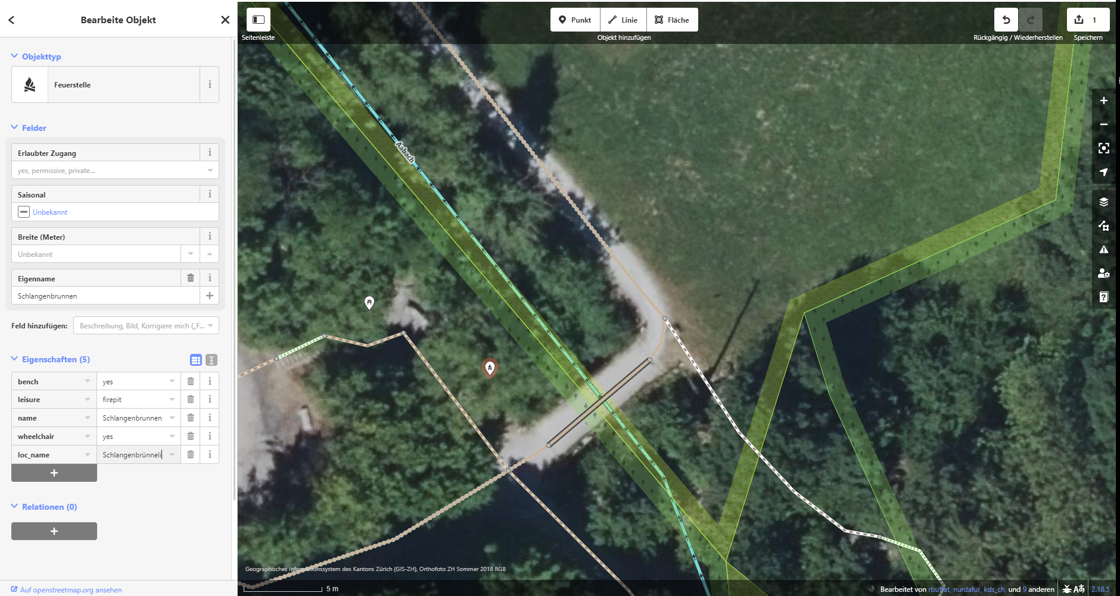

Der Name der Feuerstelle ist offiziell Schlangenbrunnen, der umgangssprachliche Name ist aber Schlangenbrünneli. Wenn man dies nun als loc_name einträgt in OSMN, wird die ELZ danach suchen können.

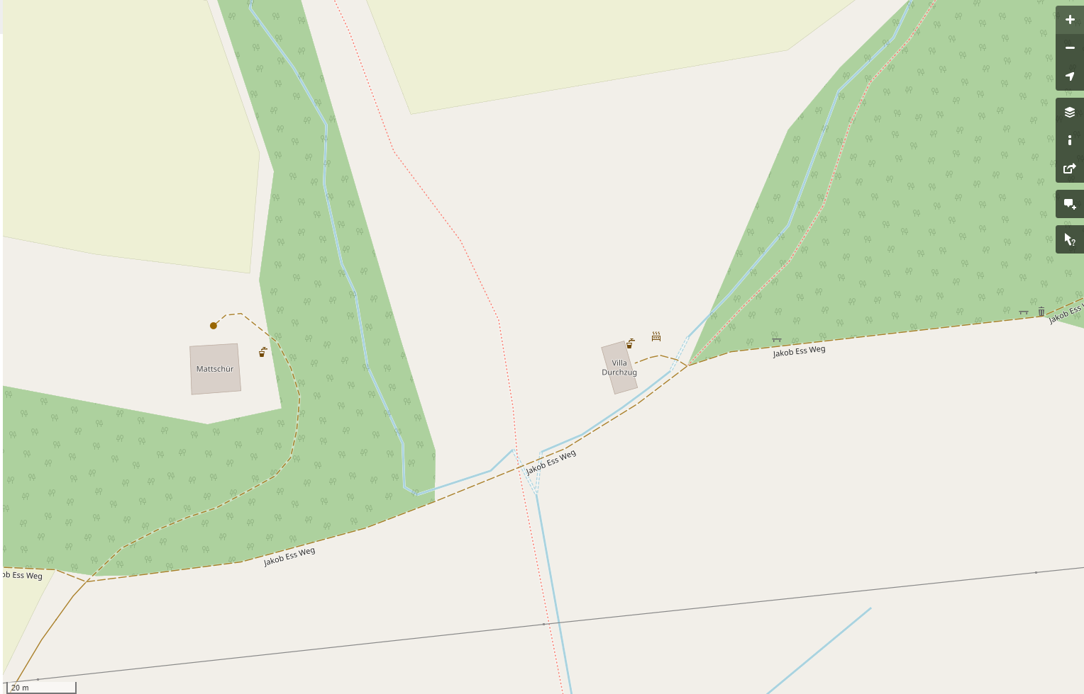

Die Grillhäuser in Meilen heissen nicht offiziell so, sondern haben richtige Hausadressen. Die meisten Anwohner sprechen aber von der Villa Durchzug, ein Grillplatz der Gemeinde.

Oft sind leider auch die Namen der Strassen nicht immer ganz korrekt geschrieben, auch solche Sachen kann man gleich korrigieren.

## Beispiele Feuerwehren

Anbei ein paar Beispiele von Feuerwehren, welche bereits etwas in OSM umgesetzt haben und nun erfolgreich im Einsatz steht.

* Hydranten
* Defibrillatoren
* Evakuierungspunkte
* Photovoltaikanlagen

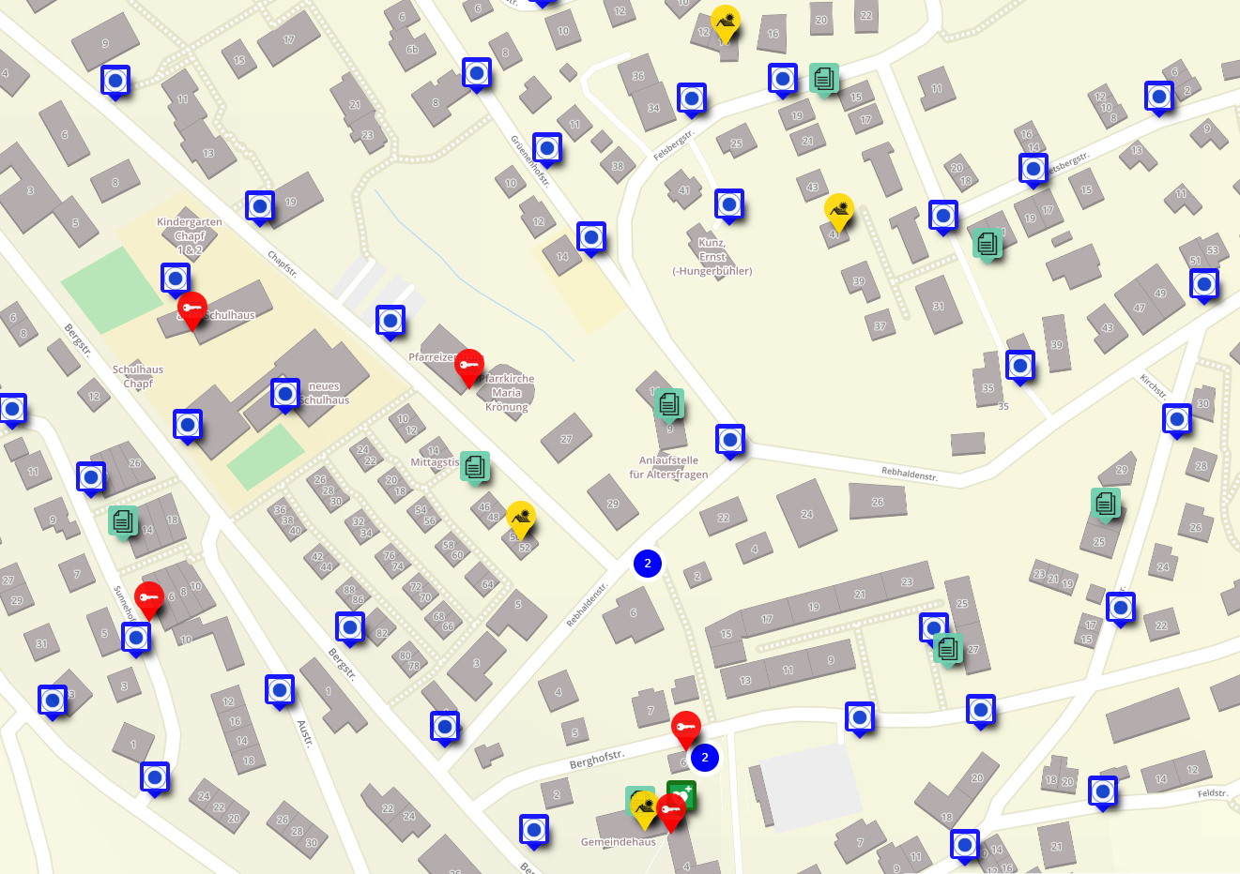

Weitere Beispiele können gerne direkt besprochen werden. Melde dich doch bei uns.

## Defibrillatoren

Die Einsatzleitzentrale hat die Möglichkeit Defibrillatoren auf der Karte anzuzeigen und somit dem Hilfesuchenden direkt den Weg zu einem Defi zu zeigen.

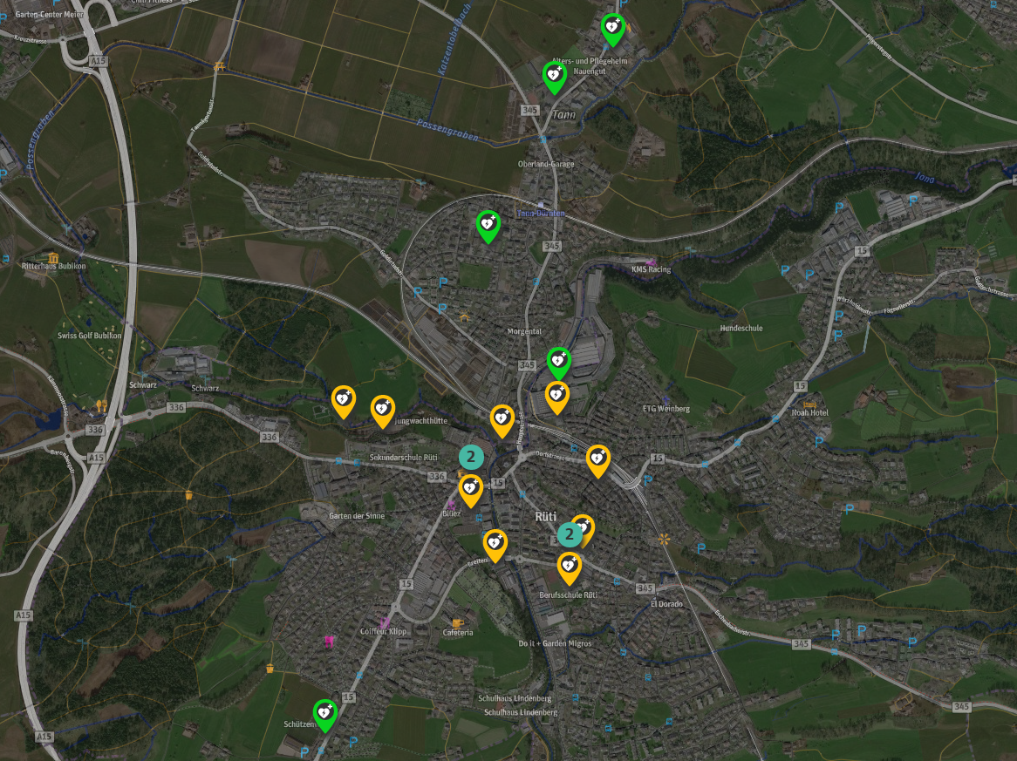

Auch hier sind das lokale Wissen und die Vernetzung der Feuerwehr zu lokalen Behörden und Vereinen viel wert. Solltet ihr einen Defi einpflegen wollen, empfiehlt es sich, die folgenden Daten und Tags sauber abzufüllen.

|  |  |  |
| --- | --- | --- |
| Schlüssel (Key) | Wert (Value) | Beschreibung |
| emergency | defibrillator | beschreibt in OSM einen Defibrillator. |
| Defibrillator:location | Beschreibung wo der Defi hängt. | Genaue Beschreibung wo der Defi hängt. |
| Opening_hours | 24/7 oder effektive Öffnungszeiten. Falls nicht klar, weglassen | Öffnungszeiten des Defibrillator, wann dieser erreicht werden kann. |
| Description | Beschreibung | Zusätzliche Bemerkung zum Defi / Spezielles |
| Phone | 144 | Notrufnummer oder Nummer des Betreibers |
| Emergency:phone | 144 (zwingend) | Zwingend Notrufnummer |
| Access | Yes/no/private | Zugang gegeben |

# Grundsätze von OSM

In OSM gibt es grundsätzliche «Regeln», die man zu beachten hat.

* Der erste und wichtigste Grundsatz in OpenStreetMap ist dieser der Nachvollziehbarkeit. Alles was du in OpenStreetMap einträgst, muss nachvollziehbar sein für andere Menschen. Am Beispiel vom Hydranten kann immer nachvollzogen werden, wo dieser steht. Dann kann man diesen ohne schlechtes Gewissen eintragen.
* Der zweite Grundsatz, kopiere nicht von anderen Karten. Wenn du von offiziellen Karten einfach abzeichnest oder kopierst, wird das längerfristig Probleme geben. Dieser Punkt ist auch immer wieder von Streitigkeiten zwischen Mappern befallen und sorgt oft für grosse Diskussionen.
* Existiert etwas nicht, trage es nicht ein.

# Beste Verhaltensweisen

* **Ignoriere nicht die Ratschläge anderer Mapper**. Viele Mapper wollen dir, vor allem am Anfang helfen und dir Ratschläge geben. Nimm diese dankend an und stelle Fragen. Sollte ein anderer Mapper aber unanständig werden, ignoriere diesen, das kommt leider manchmal vor.
* **Betreibe kein Vandalismus**. Die Daten andere Mapper mutwillig zu zerstören gehört nicht in die OSM Welt. Verbessere andere Einträge oder korrigiere sie, wenn sie falsch sind. Löschst du aber einfach Daten, die deiner Meinung nach nicht hingehören, machst du dich schnell unbeliebt. Auch solche Spielereien gehören nicht auf die Karte:  
  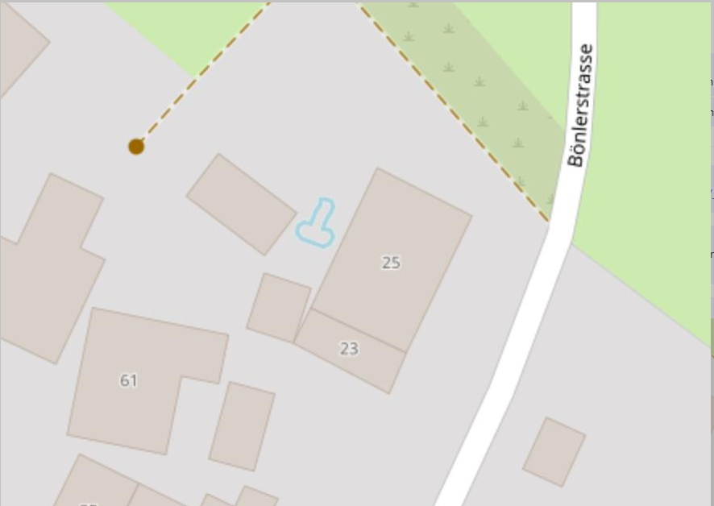

# Wiki von OpenStreetMap

Das Wiki, das von der weltweiten OSM Community gepflegt wird, ist eine sehr gute Referenz für neue und erfahrene Mapper. Fast jede Situation oder jeder Tag ist dort beschrieben. Das Wiki gibt es auch in Deutsch, doch nicht jeder Artikel wurde bereits übersetzt.

Deutsche Version: <https://wiki.openstreetmap.org/wiki/DE:Hauptseite?uselang=de>  
Englische (originale) Version: <https://wiki.openstreetmap.org/wiki/Main_Page>

How to map: <https://wiki.openstreetmap.org/wiki/DE:How_to_map_a> (längere Ladezeit)

# Informationen und Weiterführendes

## Nachschlagewerke & Referenzen

* Die offizielle Wiki Seite vom OSM: <https://wiki.openstreetmap.org/wiki/DE:Hauptseite?uselang=de>
* Der Guide für Einsteiger:  
  <https://learnosm.org/de/beginner>
* Arbeitsblätter und Informationen, um OSM zu lernen:  
  <https://openschoolmaps.ch/>
* Lokale Mapper in den Gemeinden  
  <https://wiki.openstreetmap.org/wiki/DE:Switzerland:Z%C3%BCrich>
* Feuerwehreinsatzpläne in Wangen an der Aare von Roman Härdi  
  <http://tib.flowcenter.de/mfc/medialink/3/de37dc023c1d82fc0ef9ee7f161f350103828fd406f0e37acb4cf2cb3fa7c3d2dc/FOSSGIS2017-5180-feuerwehreinsatzkarten_mit_osm.pdf>
* Notfallkarte Feuerwehr Gossau ZH von Christian Nüssli  
  <https://notfallkarte-gossau.ch/>

## Lizenz

[](http://creativecommons.org/licenses/by-sa/4.0/)

Dieses Werk von Christian Nüssli ist lizenziert unter einer [Creative Commons Namensnennung - Weitergabe unter gleichen Bedingungen 4.0 International Lizenz](http://creativecommons.org/licenses/by-sa/4.0/). Somit kann dieses Werk kopiert und unter Nennung des Autors verändert und vervielfältigt werden.

## Kontakt

Schutz und Rettung Gebäudeversicherung Kanton Zürich  
**Christian Nüssli** **Vasco Avanzini**  
Applikationsverantwortlicher ELZ Bereichsleiter Grundlagen &   
044 411 22 85 Entwicklung Feuerwehr  
[christian.nuessli@zuerich.ch](mailto:christian.nuessli@zuerich.ch) 044 308 22 32  
 [vasco.avanzini@gvz.ch](mailto:vasco.avanzini@gvz.ch)